Концерты

Лиди Блейдорп: «Музыка спасет мир»
15 февраля 2013 г.
Десятый международный фестиваль «Музыкальный Эрмитаж» в этом году проходит под слоганом «Навстречу 250-летию Государственного Эрмитажа». Неделя европейской музыки в музее на исходе зимы (фестиваль пройдет с 16 по 24 февраля 2013 года) приурочена к году Нидерландов в России и России в Нидерландах. Государственный Эрмитаж, Эрмитажная Академия Музыки и «Фестиваль на каналах» (Амстердам) подготовили отличную программу для ценителей хорошей музыки. Открывает фестиваль концерт «Классика и современники» Лиди Блейдорп – одной из самых ярких молодых музыкантов Нидерландов.
Vashdosug.ru поговорил с Лиди о предстоящем выступлении, музыке и России.
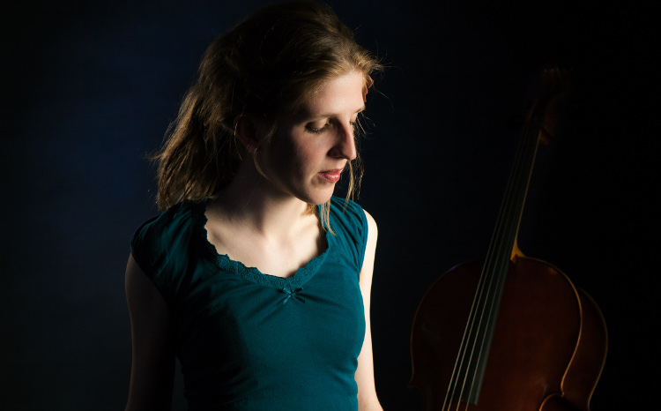
Лиди Блейдорп не очень известна в России, а между тем, она лауреат нескольких международных конкурсов, обладательница премий нескольких престижных международных конкурсов и фестивалей, таких как «Фестиваль на Каналах», конкурс Принцессы Кристины, Международного фонда Молодых талантливых музыкантов (Нидерланды). Лиди является выпускницей Королевской консерватории в Гааге, а также парижской консерватории. Манера ее игры отличается сочетанием бережного отношения к традиции и в то же время особенным сочетанием эмоциональной силы и трепетной утонченности.
Ее участие в международных студенческих программах в Мичигане и Джульярдской высшей школе музыки в Нью-Йроке (США) позволило ей в значительной степени обогатить свою манеру исполнения под влиянием различных мировых школ. В возрасте 12 лет Лиди Блейдорп была принята в Королевскую консерваторию в Гааге в класс Моники Бартельс. Продолжила обучение у Мишеля Штрауса в Парижской Высшей национальной консерватории музыки и танца, которую блестяще окончила в 2011 году, получив степень магистра. Во время обучения в Париже принимала участие в программе обмена студентами, обучаясь в Университете Мичигана у Ричарда Аарона, где в январе 2011 присоединилась к проекту поддержки камерной музыки Sylff в Джульярдской школе музыки в Нью-Йорке.
Лидии играет на виолончели признанного мастера Саскии Схоутен, предоставленной ей Фондом музыкальных инструментов Нидерландов.
Лиди, расскажите, как вас пригласили на фестиваль «Музыкальный Эрмитаж»?
Все очень просто. Я выиграла конкурс «Фестиваля на Каналах», который сотрудничал с фестивалем «Музыкальный Эрмитаж», и мне предложили выбрать программу, которую я хотела бы сыграть здесь. Я была рада выбрать концерт Дворжака, теперь я исполню его Петербурге.
Вы впервые в России, как вам наш город?
Я читала книгу о Петербурге, там рассказывалось как Петр I путешествовал по Голландии, был вдохновлен ею, и решил построить здесь тоже маленькую Голландию. Мне было интересно посмотреть, действительно ли это так, насколько Петербург похож на Голландию. Еще я читала, что когда город только строился, здесь было полно волков в лесах. Я запомнила, что должна быть осторожной. (Смеется). Сейчас, конечно, я не ожидаю встретить настоящих волков, но считаю, что русская публика может оказаться более критичной, чем голландская.
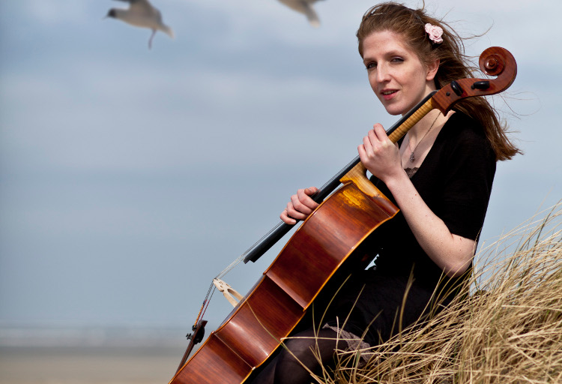
Вы говорили о Дворжаке, расскажите, какие произведения вы будете играть и почему вы выбрали именно их?
Да, Дворжак, конечно. Создание выбранного мною концерта было вдохновлено поездкой композитора в США, его впечатлением от зарождения новой государственности, нового мира, порвавшего со всем старым. Этой верой в светлое будущее пропитано все произведение, и это мне нравится. Еще я буду играть две песни Сергея Евтушенко — «Сон» и «Пробуждение». Я только пробовала подобрать их на фортепьяно, и не знаю, как это прозвучит с оркестром. Мне любопытно.
Волнуетесь?
Не особо, потому что я не далеко от дома, и если что-то пойдет не так, смогу отсюда сбежать. (Смеется).
Как вам русская музыкальная культура?
Я не очень много знаю о музыкальной культуре России. Я училась во Франции и там мне говорили, что Франция и Россия — противоположности в музыкальном плане. И все, что я помню о русской музыке, — это то, что был некий человек с бородой, который пел красивые песни, имени не знаю. (Смеется). Еще я слышала что-то наподобие народных песен, но не помню где и как.
Почему когда то вы выбрали именно виолончель, в качестве музыкального инструмента?
В детстве я пришла на концерт с родителями, увидела виолончель, широко раскрыла глаза, ткнула пальцем и сказала: «Хочу это!». Так я и стала играть на виолончели, хотя мне понравились все инструменты! Это как в известной шутке — она достаточно большая, но не такая тяжелая как контрабас. (Смеется).
Можете рассказать о своих творческих планах?
Больше всего мне нравятся камерные проекты. В составе фортепианного трио, квартета или квинтета я бы хотела объехать с концертами мир.
Лиди, а что для вас музыка?
Я знаю одно русское высказывание, кажется, это Достоевский: «Красота спасет мир». Так вот музыку я считаю значительной составляющей этой красоты.

Vertaling (Google):
Concerts
Lidy Blijdorp: "Music will save the world"
February 15, 2013
Tenth International Festival "Musical Hermitage" this year is held under the slogan "Towards the 250th anniversary of the Hermitage." Week of European music in the museum at the end of winter (the festival will be held from 16 to 24 February 2013) is dedicated to the Netherlands in Russia and Russia in the Netherlands. The State Hermitage Museum, the Hermitage Music Academy and the "Festival of the channels" (Amsterdam) have prepared an excellent program for those who appreciate good music. Opens the festival concert "Classics and Contemporaries" Lidy Blijdorp - one of the brightest young musicians Netherlands.
Lydie Vashdosug.ru talked to about the upcoming speech, music, and Russia.
Lidy Blijdorp not well known in Russia, and yet, it is the winner of several international competitions, winner of several prestigious international competitions and festivals such as the "Festival on the Canal", the Princess Christina Competition, the International Fund for talented young musicians (Netherlands). Lidyis a graduate of the Royal Conservatory in The Hague, as well as the Paris Conservatory. The manner of her playing shows respect for the tradition and at the same time is a special blend of emotional power and quivering finesse.
Her participation in international student programs in Michigan and the Juilliard School of Music in Higher New Yroke (USA) allowed her to greatly enrich his performing style influenced by various international schools. At age 12, Lidy Blijdorp was admitted to the Royal Conservatory in The Hague in Class Monique Bartels. Continued training with Michel Strauss at the Paris Higher National Conservatory of Music and Dance, which brilliantly graduated in 2011, receiving a master's degree. During her studies in Paris, took part in an exchange student, studying at the University of Michigan, Richard Aaron, where in January 2011 joined the project support Sylff chamber music at the Juilliard School of Music in New York.
Lydia plays cello acknowledged master Saskia Schouten, granting her the Netherlands Foundation for musical instruments.
Lydie, tell us how you've been invited to the festival "Musical Hermitage?"
It's simple. I won the competition "Festival on the Canal", which collaborated with the festival "Musical Hermitage", and I was offered to choose the program that I would like to play here. I was happy to choose a concert of Dvorak, now I will do it Petersburg.
Your first time in Russia, as you like our city?
I read a book about St. Petersburg, where I was told how Peter traveled to the Netherlands, was inspired by her, and decided to build here, too little Holland. I was interested to see whether this is so, how Petersburg like Holland. I also read that when the city was under construction, there was full of wolves in the woods. I remember that I should be careful. (Laughs). Now, of course, I did not expect to meet the real wolves, but I believe that the Russian public may be more critical than the Dutch.
You talked about Dvorak and share what works you play and why did you choose them?
Yes, Dvorak, of course. Creating The chosen gig was inspired composer trip to the U.S., his impression of the birth of the new state, a new world, broke with all the old. This belief in a bright future permeated the whole work, and I like that. And I'll be playing two songs by Sergei Yevtushenko - "Dream" and "The Awakening." I just tried to find them on the piano, and I do not know how it will sound with the orchestra. I'm curious.
Worried?
Not really, because I'm not far from home, and if something goes wrong, I can get away from here. (Laughs).
As you Russian musical culture?
I do not know much about the musical culture of Russia. I studied in France, and there I was told that France and Russia - opposites musically. And all I remember of Russian music - is that there was a certain man with a beard, who sang beautiful songs, I do not know the name. (Laughs). I also heard something like a folk song, but can not remember where or how.
Why, when you chose the cello, as a musical instrument?
As a child I went to a concert with my parents, I saw the cello, her eyes wide, pointed her finger and said, "I want that!". So I began to play the cello, but I liked all the tools! This is known as a joke - it is quite large, but not as heavy as a double bass. (Laughs).
Can you tell us about the creative plans?
What I like chamber music projects. As part of the piano trio, quartet or quintet, I would like to go round the world with concerts.
Lydie, and that for you music?
I know a Russian saying that seems to Dostoevsky: "Beauty will save the world." So music, I think a large part of that beauty.

